Министерство образования Республики Беларусь

Учреждение образования

«Белорусский государственный университет

информатики и радиоэлектроники»

Кафедра информатики

Отчёт по лабораторной работе №1

«ЗАЩИЩЕННЫЙ РЕЖИМ 32-РАЗРЯДНЫХ ПРОЦЕССОРОВ»

Выполнил:

студент гр. 253505

Ющук И.А.

Проверила:

Калиновская А.А.

Минск 2024

1. **Цель работы**

Изучить особенности защищенного режима процессора. Получить практические навыки по программированию переключения процессора из реального в защищенный режим и обратно.

**2. Постановка задачи**

Написать программу, переключающую процессор в защищенный режим, выводящую на экране сообщение и затем возвращающую процессор в реальный режим (8 часов).

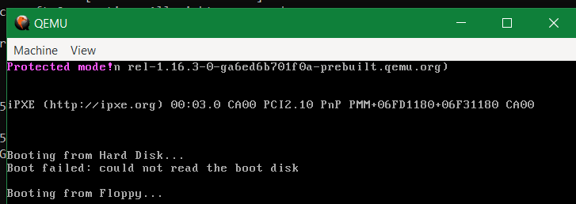**3. Результат работы программы**

**4. Программная реализация**

[bits 16]

[org 0x7c00]

mov [BOOT_DISK], dl

CODE_SEG equ GDT_code - GDT_start

DATA_SEG equ GDT_data - GDT_start

cli

lgdt [GDT_descriptor]

mov eax, cr0

or eax, 1

mov cr0, eax

jmp CODE_SEG:start_protected_mode

start_real_mode:

    mov al, 0x0D

    out 0x70, al

    in al, 0x21

    and al, 0

    out 0x21, al

    sti

    jmp real_mode_entry

real_mode_entry:

    mov ah, 0x0e

    mov al, 'R'

    int 0x10

    jmp $

GDT_start:

    GDT_null:

        dd 0x0

        dd 0x0

    GDT_code:

        dw 0xFFFF

        dw 0x0

        db 0x0

        db 0b10011010

        db 0b11001111

        db 0x0

    GDT_data:

        dw 0xFFFF

        dw 0x0

        db 0x0

        db 0b10010010

        db 0b11001111

        db 0x0

GDT_end:

GDT_descriptor:

    dw GDT_end - GDT_start - 1

    dd GDT_start

[bits 32]

start_protected_mode:

    mov ax, DATA_SEG

    mov ds, ax

    mov es, ax

    mov ss, ax

print_hello:

    mov esi, hello_message

    mov edi, 0xb8000

print_loop:

    lodsb

    test al, al

    jz done

    mov ah, 0x0d

    stosw

    jmp print_loop

done:

    mov eax, cr0

    and eax, 0xFFFFFFFE

    mov cr0, eax

    jmp start_real_mode

hello_message db "Protected mode!", 0

BOOT_DISK db 0

times 510-($-$$) db 0

dw 0xAA55